IV РАЗРЕД | Друштво Физичара Србије | ОПШТИНСКИ НИВО  12.02.2009.
IV РАЗРЕД | Министарство Просвете Републике Србије | ОПШТИНСКИ НИВО  12.02.2009.
IV РАЗРЕД | ЗАДАЦИ | ОПШТИНСКИ НИВО  12.02.2009.
1. (МФ 96-2) У референтном систему Ѕ догађај 1 се десио у тачки са х-координатом х₁, а догађај 2 после времена Δt = 1ѕ у тачки са х-координатом х₂, при чему је х₂- х₁=4,5·10⁸m. У систему Ѕ' који се креће брзином V усмереном дуж х-осе у односу на систем Ѕ, догађај 2 се десио Δt' = 1ѕ пре догађаја 1. Наћи брзину V. (15п)

2. Сијалица отпорности R_{s} = 100 Ω и променљиви отпорник R су редно везани и прикључени на напон од U = 100V. Променљиви отпорник може имати вредности отпора од 0 Ω до 1kΩ. Колика највећа снага може да се издвоји на отпорнику R, а колика на сијалици? (25п)

3. Волфрамова куглица, полупречника r = 1 cm, се налази у вакууму. Колико износи максимално наелектрисање куглице када се изложи ултраљубичастом зрачењу таласне дужине λ = 200 nm? Излазни рад за волфрам је A_{i} = 4,5 eV. (22п)

4. Воз пође из станице равномерно убрзано. Посматрач који се налази поред пруге на почетку композиције установи да је први вагон поред њега прошао за време t₁. Колико ће времена трајати пролазак n-тог вагона поред посматрача? Сваки вагон је исте дужине. (15п)

5. Идеални гас масе m се налази на температури Т₁. Гас се хлади изохорски док притисак не опадне k пута. Затим се гас изобарски шири док температура не достигне почетну вредност Т₁. Представити овај процес на pV дијаграму. Одредити промену унутрашње енергије, рад који изврши гас и размењену количину топлоте у целом процесу ако је моларна маса гаса М. (23п)

Потребне константе:
Брзина светлости c = 3·10⁸m/s
Планкова константа h = 6,63·10⁻³⁴Js
Наелектрисање електрона e = 1,6·10⁻¹⁹C
Диелектрична пропустљивост вакуума ε₀ = 8,85·10⁻¹²F/m

Задатке припремио: др Александар Крмпот, Институт за физику, Београд
Рецензент: др Ђорђе Спасојевић, Физички факултет, Београд
Председник Комисије за такмичење ДФС: Проф. др Мићо Митровић,Физички факултет, Београд
IV РАЗРЕД | Друштво Физичара Србије | ОПШТИНСКИ НИВО  12.02.2009.
IV РАЗРЕД | Министарство Просвете Републике Србије | ОПШТИНСКИ НИВО  12.02.2009.
IV РАЗРЕД | РЕШЕЊА ЗАДАТАКА | ОПШТИНСКИ НИВО  12.02.2009.
1. Веза између тренутака у којима су се догађаји догодили у два референтна система је на основу Лоренцових трансформација (1п) и (1п) одакле је (5п). Одавде се квадрирањем добија квадратна једначина (3п) по V чија су решења V = 0 и (3п). Прво решење нема смисла, па је V = 2,8 ·10⁸ m/s (2п).

2. Јачина струје кроз сијалицу и отпорник зависи од отпора R и једнака је (1п) па су снаге које се издвајају на сијалици и отпорнику (3п) и (3п), респективно. Снага на сијалици је максимална када је отпор минималан, R = 0Ω(4п), те је (3п). Снага на отпору је максимална када је њен извод (5п), тј за R= R_{ѕ}(3п). Она износи(3п).

3. Због фотоелектричног ефекта електрони напуштају куглицу са кинетичком енергијом (3п). Како који електрон напусти куглицу њено позитивно наелектрисање расте те настало електрично поље кочи електроне. Када је куглица наелектрисана наелектрисањем , њен потенцијал је (3п), те је (4п) потенцијална енергија електрона непосредно изван куглице, а укупна енергија (4п). Током кретања електрона изван куглице његова укупна енергија се одржава. Све док је она већа од нуле електрони могу да се бесконачно удаље од куглице. У супротном, електрично поље ће зауставити електрон, па га затим вратити на куглицу. Тако видимо да наелектрисање куглице расте све док укупна енергија електрона не постане једнака нули. Тада је (8п).

4. Овде је реч о равномерно убрзаном кретању без почетне брзине за које је пређени пут . Нека је дужина једног вагона. Тада први вагон прође поред посматрача у тренутку (2п), -ви вагон у (4п), а -ти вагон у (4п), тако да -ти вагон пролази поред посматрача за време (5п) .

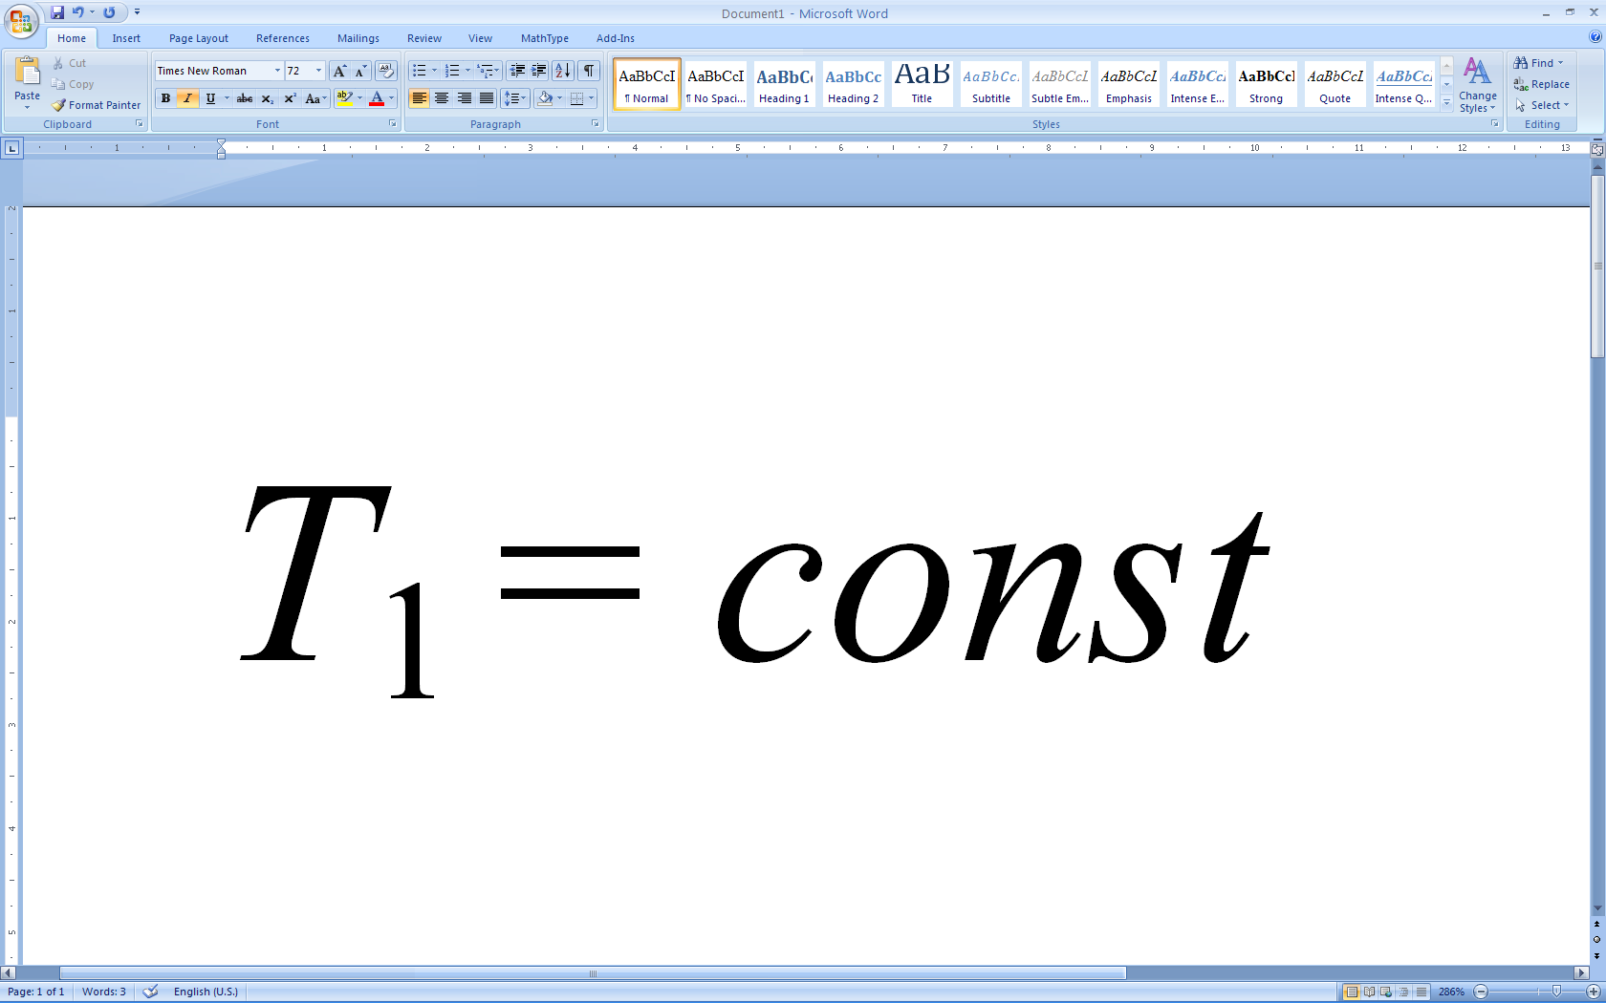
5. Описани процес на pV дијаграму изгледа као на слици (2п). Промена унутрашње енергије од стања 1 до стања 3 је (4п) јер је T₃=T₁. У изохорском процесу се не врши рад, А₁₂=0 (2п). Рад се врши само током изобарског процеса 2-3 те је укупан рад (2п). За тачку 1 важи једначина стања (1п) одакле је (1п). За тачку 3 важи једначина стања, (1п) односно (1п), јер је по условима задатка p₂= p₁/k и T₃=T₁. Одавде је (1п). Заменом нађених запремина у израз за рад добија се (4п). По I принципу термодинамике је , те је (4п) пошто је .
p₁
p₂= p₁/k
V₂= V₁
V₃
V = const
p = const
1
2
3
p
V

